附件1：上咨招采云操作指南
上咨招采云操作指南
1.登录“上咨招采云”平台，网址：zb.sh-szjs.com。
2、在网站主页点击“供应商登录”登陆平台（未注册的用户可点击“供应商注册”完成注册后登录）：
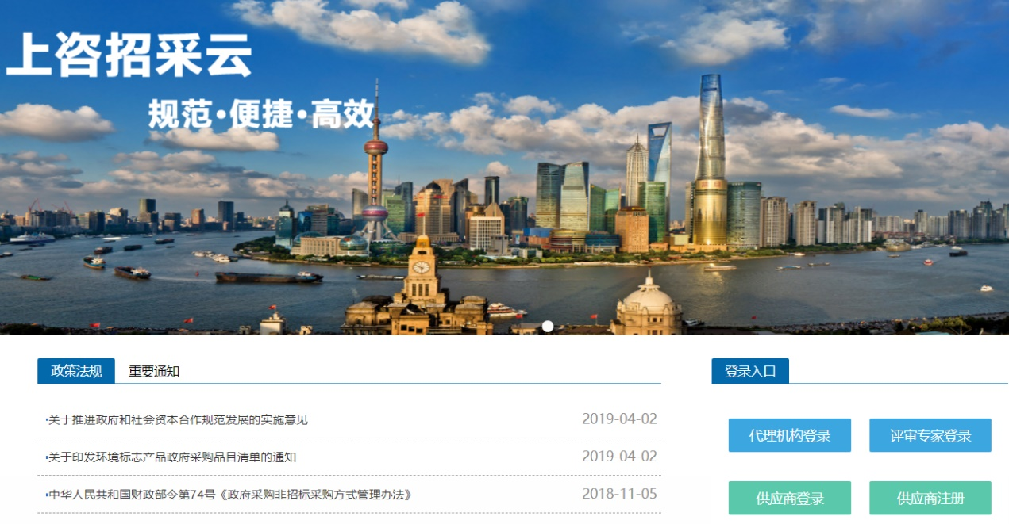
2.1 供应商注册
未注册的用户请依照图示步骤注册：
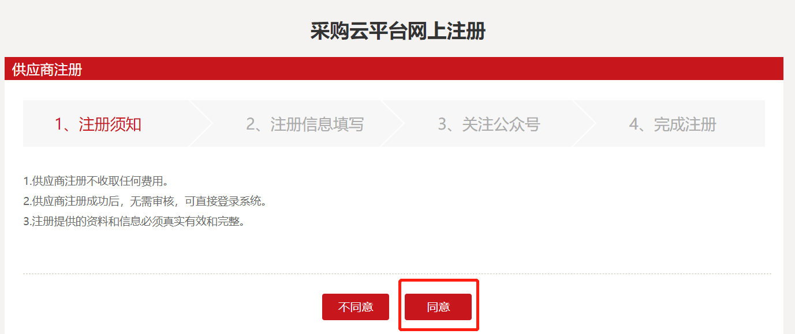
2.2 非单位/组织用户注册时，请在“统一社会信用代码”处填写自己的身份证件号码：
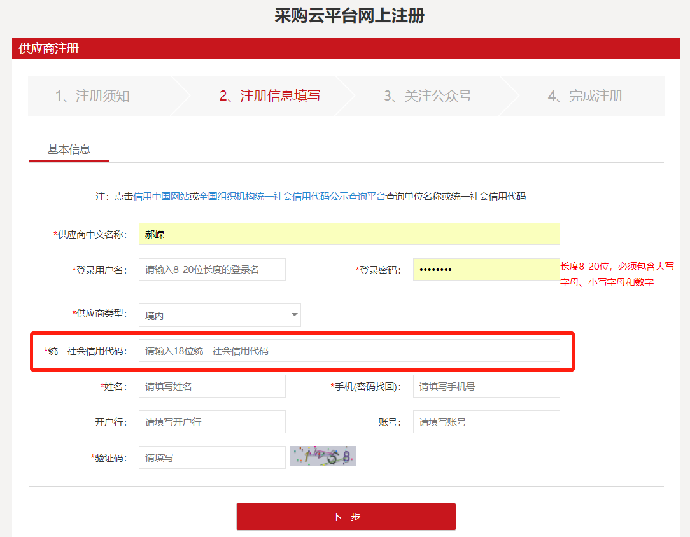
3、进入系统，点击标书下载及报名：：
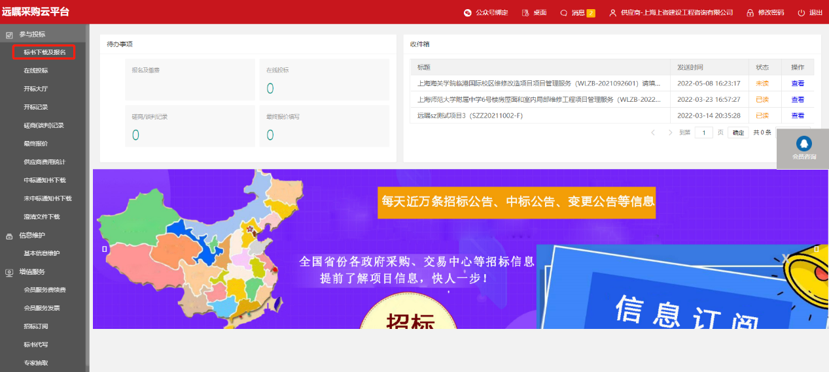
在可报名项目中搜索本项目名称：
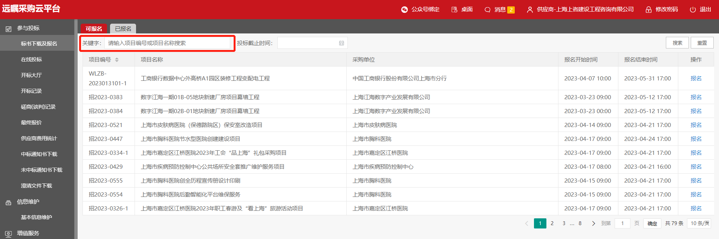
点击本项目后的“报名”，跳转到如下报名填写页面，输入相关信息并上传资料后点击报名按钮完成提交。
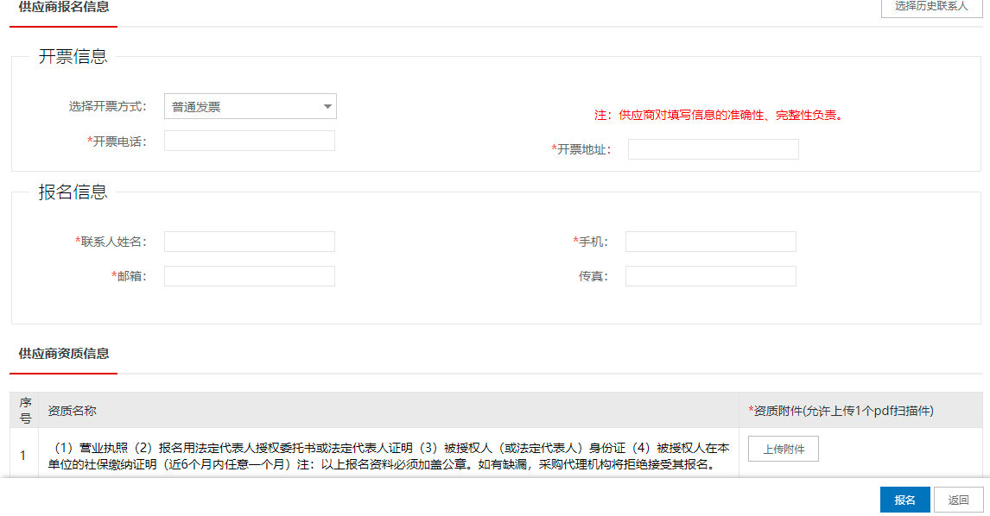

4、待报名资料审核通过后方可获取征集文件，请于此期间持续关注本系统内项目信息，在此期间保持手机联系畅通。
5、如对平台注册与登陆、报名及获取文件方式有疑问，请致电：顾川13482655426。

附件2-1：法定代表人/非法人组织代表人身份证明、自然人身份证明
2-1-1法定代表人/非法人组织代表人身份证明

报名单位/组织名称：
地址：
成立时间： 年 月 日
经营期限：

姓名：
性别：
年龄：
职务：
身份证件号码：
系 （单位/组织名称）的法人/代表人。
特此证明。
附：法人/代表人的身份证件复印件（单位公章/签章/签字）

应征人： （单位公章/签章/签字）
日期： 年 月 日
2-1-2自然人身份证明
姓名：
性别：
年龄：
身份证件号码：
特此证明。
附：自然人的身份证件复印件

应征人： （签字）
日期： 年 月 日
附件2-2代表人授权书
代表人授权书（用于企业/非法人组织/联合体）
本授权书声明：现授权在下面签字的（代表姓名、职务）为本（报名单位/组织/联合体）的合法代理人，全权负责上海现代农业产业园（横沙新洲）核心区概念方案征集活动的报名事宜，并以本公司/组织/联合体名义处理一切与之有关的事务。
本授权书于 年 月 日签字生效，特此声明。
应征人： （单位公章/签章/签字）
法定代表人： （签章/签字）
（若应征人为联合体，需提供各成员的单位公章、法人签章或签字）
被授权人： （签字）
附：法定代表人/组织代表人与被委托人的身份证件复印件（加盖单位公章）

日期： 年 月 日

附件3：企业/非法人组织应征人基本情况表、自然人简历表
3-1企业/非法人组织基本情况表
单位/组织名称
注册地址
联系方式 | 联系人 |  | 电话
 | 传真 |  | 电子邮件
法定代表人（境内）/  公司负责人（境外） | 姓名 |  | 电话
成立时间 |  | 员工总人数：
设计资质等级（境内如有） |  | 其中  （境内） | 高级职称
 |  |  | 中级职称
营业执照号（境内如有） |  |  | 各类注册人员
基本账户开户银行
基本账户账号
经营范围
代表作品
国际、国内获奖 情况
备注

注:
1.在本表后应附法人营业执照副本全本（境内）/注册证书（境外）的复印件、设计资质证书副本全本（境内如有）的复印件。上述所有执照、证书复印件均应加盖应征人单位章（或境外法人签字）。
2.包括但不限于全球及上海地区规模、组织架构、成立时间等。

3-2自然人简历表
1.一般情况
姓名 |  | 性别 |  |  | 年龄 |  | 学位
身份证（境内）/护照（境外）号码、国籍
职称、职务  （如有） |  |  |  |  |  | 在本项目中拟任职
学历 | 年毕业于 (学校) (专业)
2.经 历
时间 | 负责过的主要项目（类型和金额） |  |  |  |  |  |  |  | 该项目中  的任职 | 委托方  联系人、联系方式
3.代表作品、获奖情况
4.目前承担的任务

注：在本表后可附设计师的以下证件或证明材料（若有）；
1.身份证（境内）/护照（境外）、职称资格证书（如有）及其他相关证书的复印件（若有）；
2.担任类似项目的项目负责人的相关业绩证明材料的复印件（若有）。
附件4：应征人承诺书
4-1应征人承诺书(企业法人)
应征人具备承担上海现代农业产业园（横沙新洲）核心区概念方案征集（项目名称）的能力和信誉。应征人保证，在本次应征工作过程中以及合同履行期限内，不存在失信、税收违法、行贿犯罪、刑事处罚等行为，若应征人存在上述行为，征集人有权取消其参赛资格，则相关责任自负。
应征人： （加盖单位公章或境外单位负责人签字）
法定代表人： （法人签章或签字）
被授权人： （签字）
日期： 年 月 日

4-2应征人承诺书(自然人)
应征人具备承担上海现代农业产业园（横沙新洲）核心区概念方案征集（项目名称）的能力和信誉。应征人保证，在本次应征工作过程中以及合同履行期限内，不存在失信、税收违法、刑事处罚及《中国裁判文书网》无行贿犯罪记录，若应征人不符合上述要求，则相关责任自负。

应征人： （自然人签字）
日期： 年 月 日

4-3 应征人承诺书(非法人组织)
应征人具备承担上海现代农业产业园（横沙新洲）核心区概念方案征集（项目名称）的能力和信誉。应征人保证，在本次应征工作过程中以及合同履行期限内，不存在失信、税收违法、刑事处罚及《中国裁判文书网》无行贿犯罪记录，若应征人不符合上述要求，则相关责任自负。
应征人： （非法人组织公章或代表人签字）
被授权人： （签字）
日期： 年 月 日
附件5：联合体协议书
联合体协议书（用于企业/非法人组织/自然人）
牵头人名称：
代表人：
住所：
成员二名称：
代表人：
住所：
成员三名称:……
自愿组成 联合体，共同参加上海现代农业产业园（横沙新洲）核心区概念方案征集的公开征集申请。现就联合体应征事宜订立如下协议。
1、 为 牵头人。
2、联合体牵头人合法代表联合体各成员负责上海现代农业产业园（横沙新洲）核心区概念方案征公开征集申请文件、方案竞赛文件编制，代表联合体递交和接收相关的资料、信息及指示，处理与之有关的一切事务，并负责合同实施阶段的主办、组织和协调工作。
3、联合体将严格按照征集文件的各项要求，递交公开征集申请文件、方案竞赛成果文件，履行合同，并对外承担连带责任。
4、联合体各成员单位内部的职责分工如下： 。
5、本协议书自签署之日起生效，合同履行完毕后自动失效。
牵头人名称： （盖单位章或签字）
法定代表人或其委托代理人： （签字或盖章）

成员二名称： （盖单位章或签字）
法定代表人或其委托代理人： （签字或盖章）
成员三名称： （盖单位章或签字）
……
备注：本协议书由委托代理人签字的，应附代表人授权书。

